Открываем сайт http://мпкх.рф
В правой верхней части страницы сайта нажимаем на ссылку «Регистрация» (на рисунке ниже на ссылку указывает зеленая стрелка)
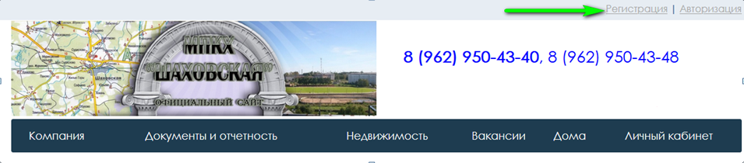
Придумываете себе логин и пароль, заполняете остальные поля на открывшейся форме, ставите галочку согласия на обработку данных. Внимание: на рисунке ниже указаны данные для примера (логин, фамилия, почта и др.), Вы пишете свои данные. Когда все заполнили – нажимаете на кнопку «Зарегистрироваться»
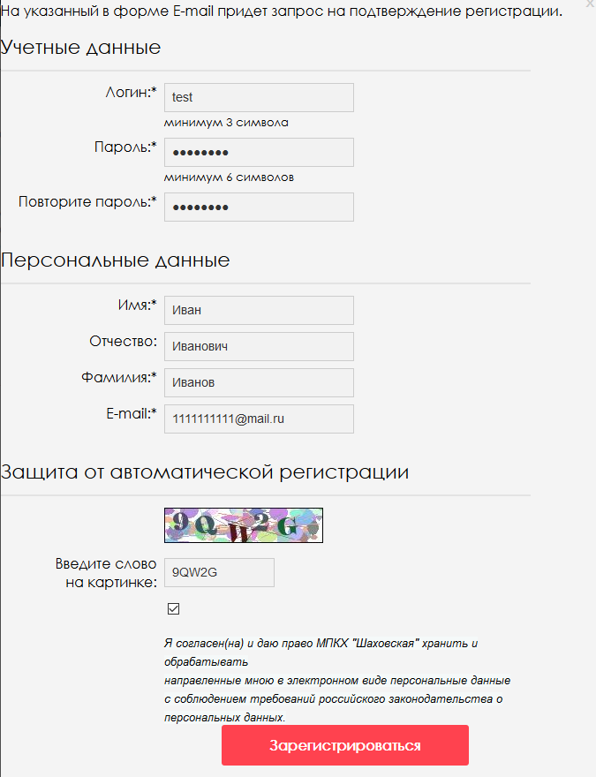

На указанную вами адрес электронной почты приходит письмо для подтверждения регистрации. Переходите по ссылке в письме (просто нажать на нее).
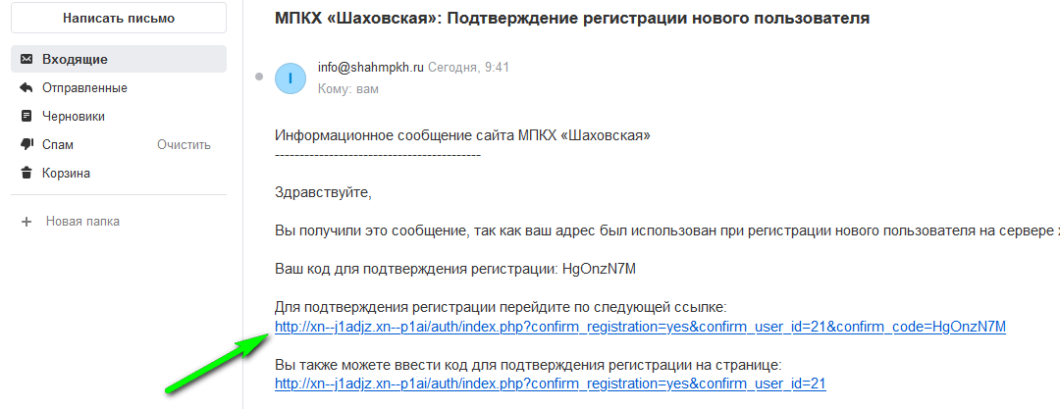
Откроется окно с информацией о том, то регистрация подтверждена.
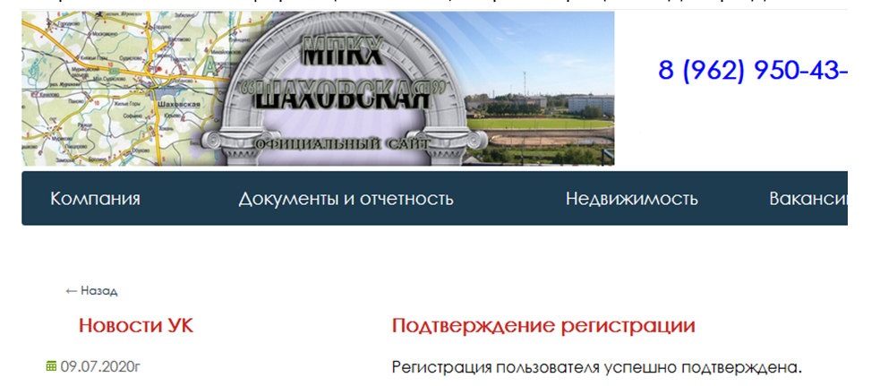
Теперь вы осуществляете авторизацию на сайте
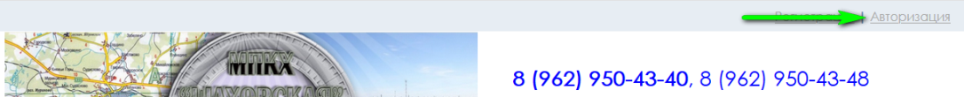
Здесь вводите ранее придуманные Вами логин и пароль
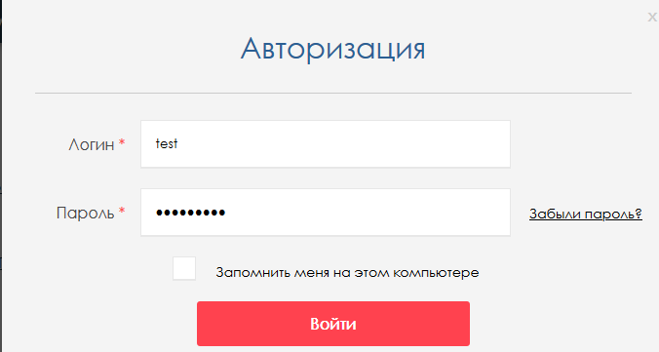
После этого в меню сайта появляется пункт «Привязать лицевой счет»
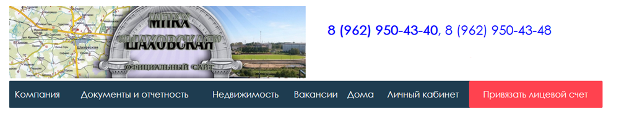

При выборе данного пункта:
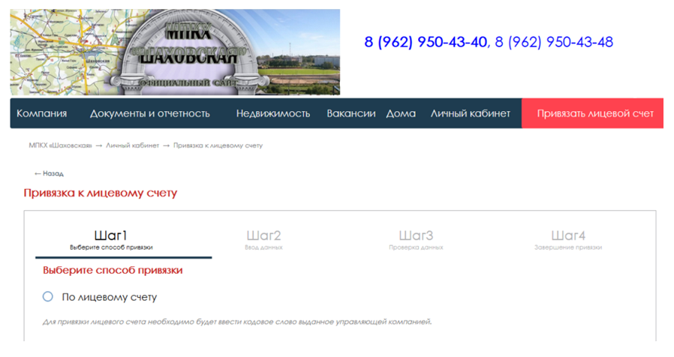
Необходимо выбрать по лицевому счету и нажать кнопку «далее»
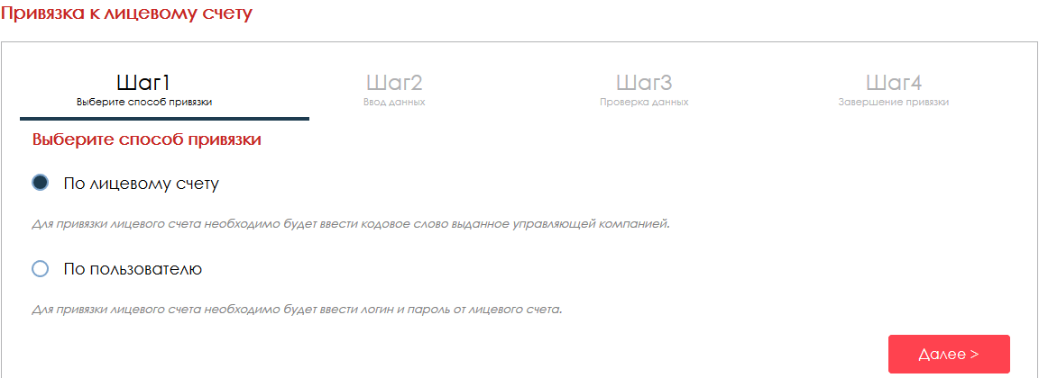
Необходимо ввести кодовое слово и нажать кнопку «далее». Кодовое слово напечатано в ваших расчетных листах.
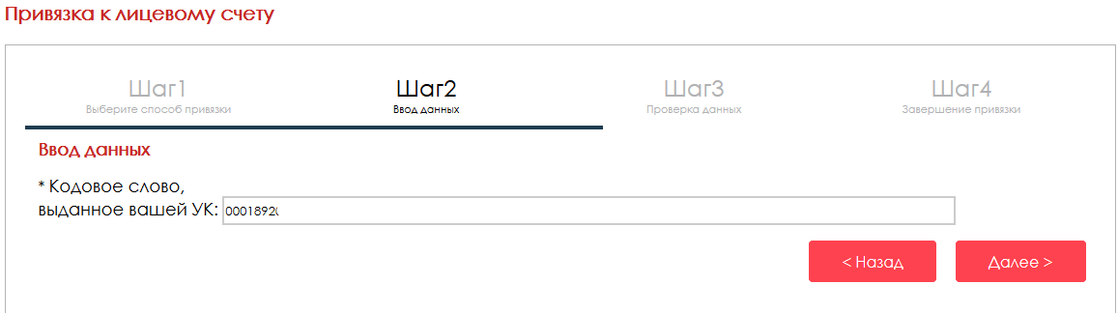
Убедиться что привязывается нужный лицевой счет и нажать кнопку «далее»
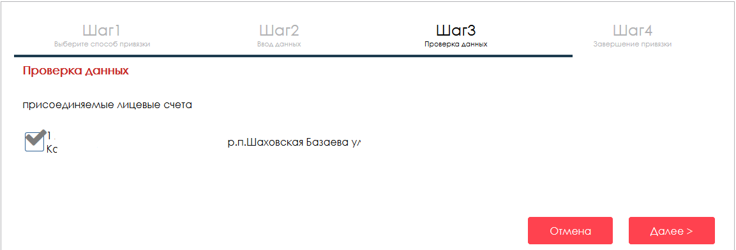

Нажать кнопку «вернуться в личный кабинет»
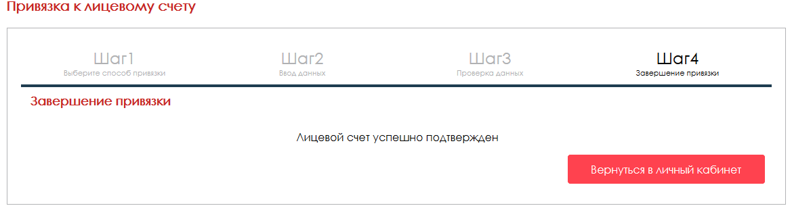
Если Вы желаете привязать еще один лицевой счет – это делается нажатием на кнопку «+»
